.
Отчёт о реализации муниципального проекта №10094697
«Трудом возвышаюсь» - разработка и апробация образовательной модели краеведческой направленности, посвященной деятельности семьи Харитоненко на территории Краснояружского района.
На территории Краснояружского района в период с 1 мая 2022 г. по 31 декабря 2022 года Краснояружским Центром дополнительного образования осуществлялась реализация муниципального проекта «Трудом возвышаюсь» (идентификационный номер 10094697).
Проект направлен на разработку и реализацию комплекса туристско-краеведческих мероприятий, посвящённых юбилейным датам промышленников и сахарозаводчиков Ивана Герасимовича и Павла Ивановича Харитоненко, а также культурного просвещения не менее 900 обучающихся образовательных учреждений Краснояружского района к декабрю 2022 года. Актуальность проекта продиктована особой важностью сохранения исторического и культурного наследия нашего края.
В рамках реализации проекта в период с мая по декабрь 2022 год было организовано и проведено 30 экскурсий в них приняли участия 376 обучающихся. 6 пешеходных экскурсий по п. Красная Яруга, в них приняли участие 73 обучающихся, 17 – по дому- даче Харитоненко в них приняли участие 376 обучающихся, 2 экскурсии по Харитоненским местам Краснояружского района – 34 обучающихся, 5 семейных экскурсий, в них приняли участие 63 человека.
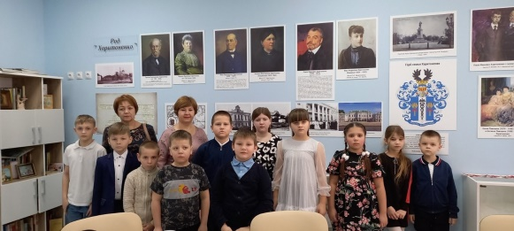  Обучающиеся МОУ «Илёк-Пеньковская СОШ» на экскурсии в Харитоненском особняке | 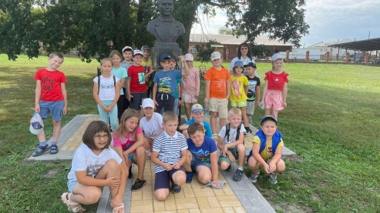  Пешеходная экскурсия по Красной Яруге
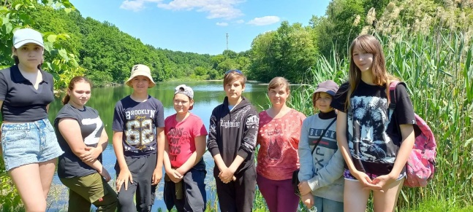  Обучающиеся Илёк-Пеньковской школы совершили экскурсиою по Харитоненским местам Краснояружского района | 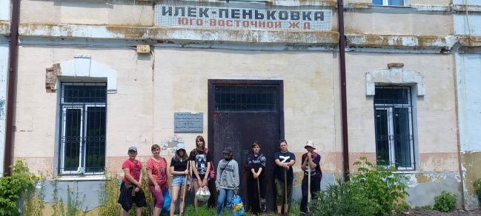  Обучающиеся Илёк-Пеньковской школы совершили экскурсиою по Харитоненским местам Краснояружского района, ст. Харитоненко
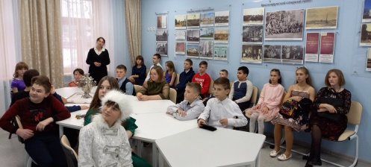  Обучающиеся Вязовской школы на экскурсии в доме – даче Харитоненко | 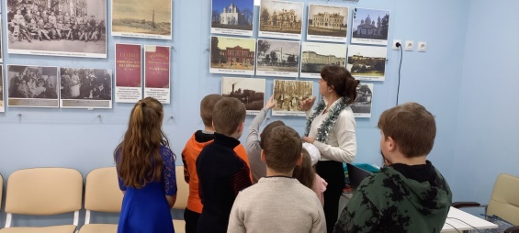  Ребята Репяховской школы приняли участие в экскурсиях по проекту «Трудом возвышаюсь
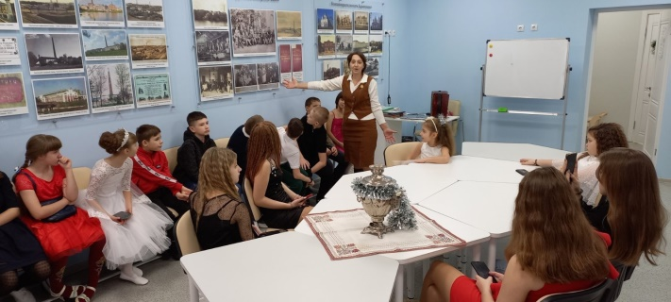  Обучающиеся Теребренской школы на  экскурсии в Харитоненском особняке | 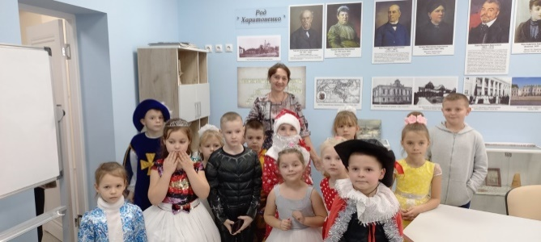  Обучающиеся Графовской школы посетили экскурсию по дому – даче Харитоненко
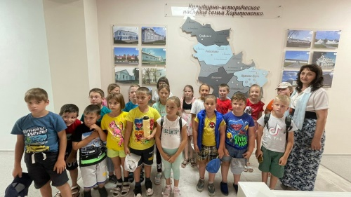  Обучающиеся Краснояружской школы приняли активное участие в проектк «Трудом возвышаюсь» | 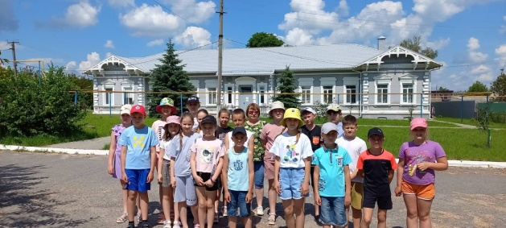  Пешеходные экскурсии по Красной Яруге
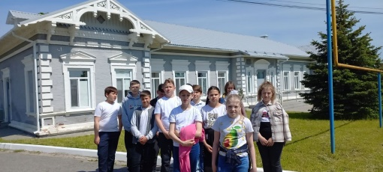  Обучающиеся Образовательного комплекса Слобожанщина на пешеходной экскурсии по Красной Яруге | 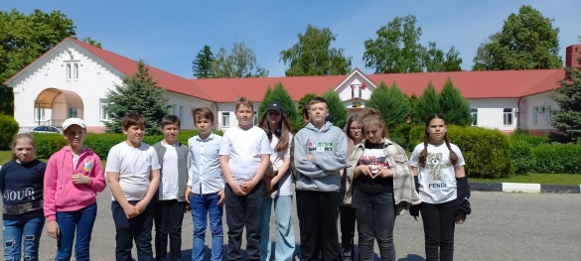  Обучающиеся Образовательного комплекса Слобожанщина на пешеходной экскурсии по Красной Яруге
Во время реализации проекта были разработаны маршруты однодневных туристских походов: маршрут №1 (п. Красная Яруга – п. Задорожный Илёк-Пеньковского с/п.), маршрут №2 (п. Красная Яруга – ст. Свекловичная), маршрут №3 (п. Красная Яруга – п. Дубино). По данным маршрутам было организовано 4 туристических похода в которых приняли участие 61 ребёнок, из следующих образовательных организаций – МОУ «Краснояружская СОШ №2», ОГБОУ «Краснояружская СОШ», МОУ «Илёк-Пеньковская СОШ», МБУДО «Краснояружский ЦДО».
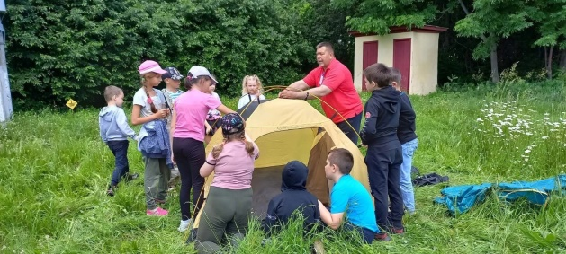  Обучающиеся МОУ «Краснояружская СОШ №2» совершили поход на станцию Свекловичная Краснояружский район | 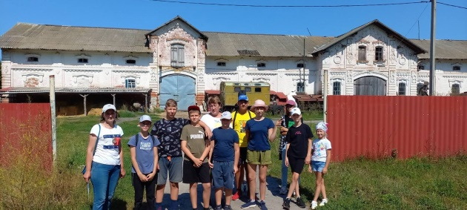  Обучающиеся ОГБОУ «Краснояружская СОШ» в походе с. Дубино
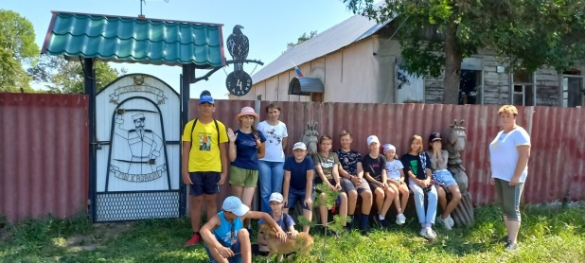  Обучающиеся ОГБОУ «Краснояружская СОШ» в походе с. Дубино | 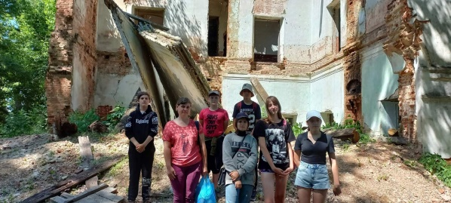  Обучающиеся Илёк-Пеньковской школы в походе п. Задорожный
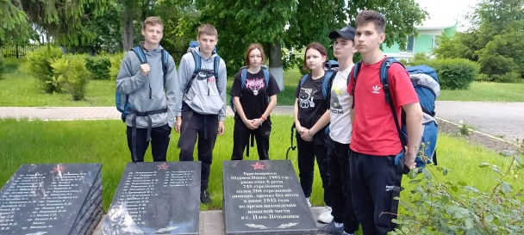  Обучающиеся Центра дополнительного образования совершили однодневный поход по Харитоненским местам | 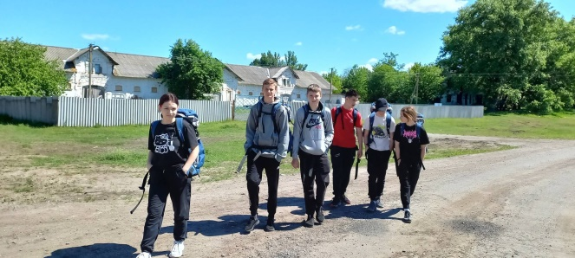  Обучающиеся Центра дополнительного образования совершили однодневный поход по Харитоненским местам
Актуальными были встречи, посвящённые нашим современникам, внёсшим значительный вклад в становление и развитие Краснояружского района «Люди земли Краснояружской». Цель мероприятий: познакомить школьников с жизнью и деятельностью бывших педагогов, руководителей, общественников, людей с активной жизненной позицией, внёсших заметный вклад в развитие образования и муниципальной службы Краснояружского района. В таких встречах приняли участие обучающиеся всех образовательных организаций района. Всего прошло 14 встреч, в них приняли участие 291человек.
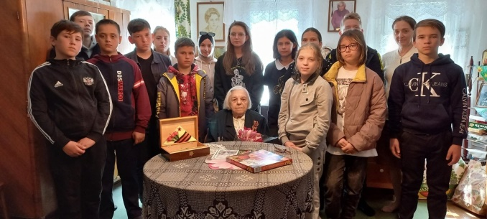  Встреча обучающихся ОК «Слобожанщина» с Фроловой Н.А. | Встреча обучающихся ОК «Слобожанщина» с Тарковской А.А.
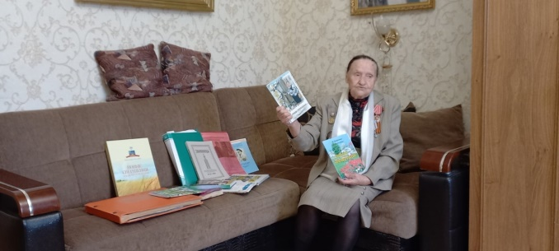  Встреча обучающихся Центра дополнительного образования с Трифоновой В.Г. | 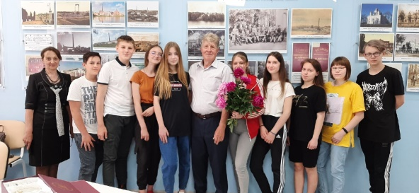  Встреча обучающихся МОУ «Краснояружская СОШ №2» с Шащенко Н.Н.
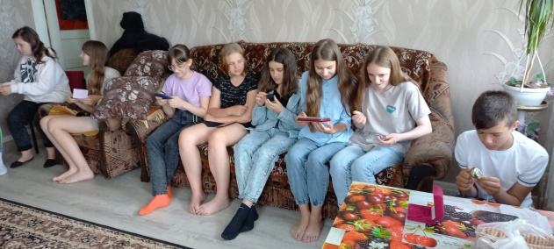  Встреча обучающихся МОУ «Илёк-Пеньковская СОШ» с Романенко В.Д. и Романенко В.С. | 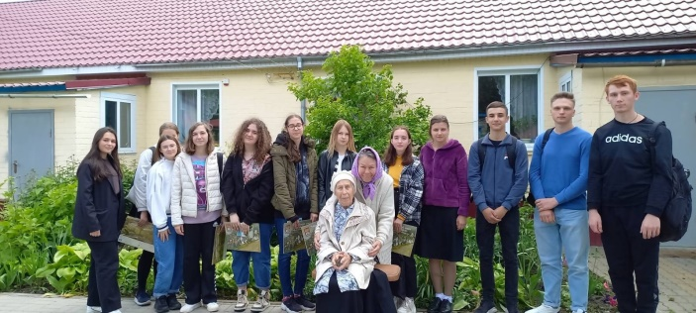  Встреча обучающихся ОК «Слобожанщина» с Тарковской А.А.
Также в Краснояружском Центре дополнительного образования прошли Дни семейных экскурсий. В них приняло участие 63 человека.
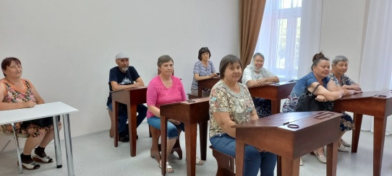  Семья Гревцевых на экскурсии в особняке Харитоненко | 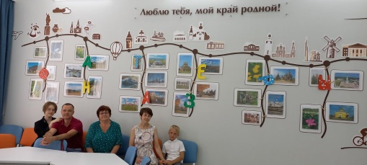  Семья Кармишиных на экскурсии
Семьи Фалимендиковых и Прокофьевых на экскурсии | 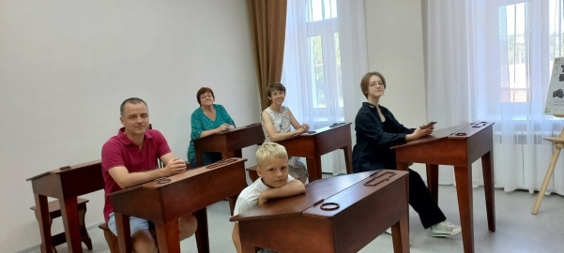  Семья Кармишиных на экскурсии

На базе МБУДО «Краснояружский ЦДО» педагог-организатор Радченко Г.М. разработала цикл музейных уроков и экскурсий, посвященных семье Харитоненко, их социально-экономической и благотворительной деятельности. Музейные уроки: «Родословная семьи Харитоненко»; «Семья Харитоненко в истории нашего края»; «Сахарная империя Харитоненко»; «Благотворительность и меценатство семьи Харитоненко»; «Краснояружский сахарный завод. История и современность».
Экскурсии: «Дом-дача Харитоненко – памятник архитектуры конца XIX века»; «Краснояружский сахарный завод Харитоненко»; «По «харитоненским» местам п. Красная Яруга»; «По «харитоненским» местам Краснояружского района»; «География деятельности семьи Харитоненко на территории Российской империи» (заочная).
По проекту на странице МБУДО «Краснояружский ЦДО» в социальной сети ВКонтакте были организованы онлайн фотовыставки, посвящённые семье Харитоненко.
7 октября 2022 г.исполнилось 200 лет со дня рождения промышленника и благотворителя Ивана Герасимовича Харитоненко. Торжественные мероприятия, посвящённые этому событию, прошли в Краснояружском Центре дополнительного образования.
Для обучающихся МОУ "Вязовская СОШ", сотрудников ЦДО и Краснояружского краеведческого музея была проведена торжественная линейка. Для обучающихся начальных классов МАНОУ "ОК "Слобожанщина" и средних классов МОУ "Вязовская СОШ" были проведены музейные уроки "Родословная семьи Харитонконе" и "Трудом возвышаюсь". Обучающиеся старших классов МОУ "Вязовская СОШ", ОГБОУ "Краснояружская СОШ" и МОУ "Краснояружская СОШ №2" стали участниками интересной квест-игры «Тайны семьи Харитоненко», подготовленной сотрудниками ЦДО и краеведческого музея. В завершение ребята ознакомились с презентацией "История дома-дачи Харитоненко", выставкой музейных предметов "Чайные традиции начала ХХ века", выставкой рисунков из серии "Харитоненское наследие" и, наконец, отведали ароматного чая со сладостями, заботливо приготовленного музейными работниками. В мероприятиях приняли участие 145 человек.
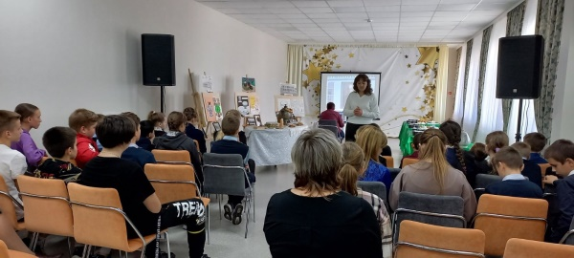  МОУ "Вязовская СОШ" приняли участие в музейном уроке "Родословная семьи Харитонконе" | 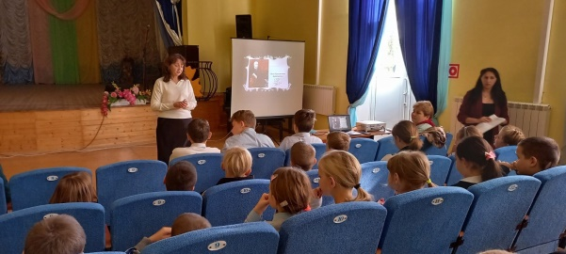  Обучающихся начальных классов МАНОУ "ОК "Слобожанщина" на музейном уроке "Трудом возвышаюсь"
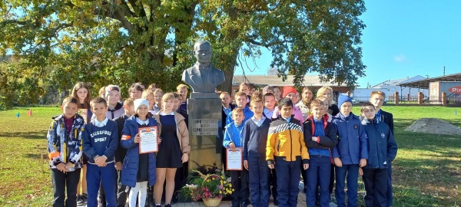  МОУ "Вязовская СОШ на торжественная линейке | 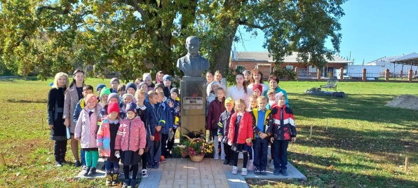  МОУ "Вязовская СОШ на торжественная линейке

Во исполнение плана управления проектом «Трудом возвышаюсь», с целью воспитания и формирования гармонично развитой, высоконравственной личности на основе культурных и исторических ценностей России и Белгородчины, в рамках открытого муниципального конкурса детского творчества «Харитоненское наследие» были проведены следующие конкурсы: фотоконкурс «Люди земли краснояружской». В конкурсе приняли участие 5 образовательных учреждений, всего 15 человек с 1 по 9 класс. Все участники проявили заинтересованность к предложенной к теме и показали высокий художественный уровень; конкурс рисунков для обучающихся общеобразовательных учреждений Краснояружского района «Харионенское наследие», посвящённый 200-летию со дня рождения И.Г. Харитоненко. В конкурсе приняли участие 20 человек из 6 образовательных учреждений. Участники проявили интерес к историческому и культурному прошлому родного края, творческую активность и фантазию; конкурс фото - и видеорепортажей «История рядом». В конкурсе приняли участие 6 человек из 5 образовательных учреждений. Участники проявили интерес к историческим и культурным объектам, сохранившимся со времён деятельности семьи Харитоненко, продемонстрировали творческую активность и высокий художественный уровень.
28 декабря в Краснояружском ЦДО прошло заключительное мероприятие в рамках муниципального проекта "Трудом возвышаюсь". На него были приглашены юные краеведы, победители и призёры открытого муниципального конкурса "Харитоненское наследие". Директор Л.П. Болгова провела награждение, поздравила ребят с наступающим Новым годом и пожелала дальнейшего активного сотрудничества. После мини-экскурсии по "харитоненскому" залу мальчишки и девчонки с интересом окунулись в необычную предпраздничную атмосферу конца ХIX - начала ХХ века, познакомились с традициями подготовки к Новому году в купеческих и дворянских семьях, стали участниками чайной церемонии "Новый год у Харитоненко", во время которой узнали много нового о правилах светского этикета, разобрались с содержимым необычных коробок-сюрпризов, попробовали сладости, до сих пор выпускаемые по старинным рецептам, а также ответили на вопросы викторины, посвященной юбилеям семьи Харитоненко. Все присутствующие получили самые позитивные впечатления и прекрасный заряд на предстоящие каникулы.
Данное мероприятие было посвящено 170-летию со дня рождения П.И. Харитоненко, которое будет отмечаться 5 января 2023 г. В мероприятии приняли участие 38 обучающихся.
Награждение победителей и призёров районного конкурса «Харитоненское наследие» | 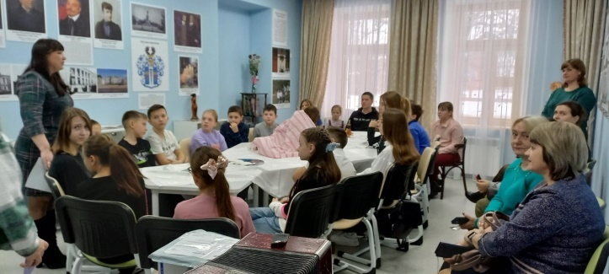  Поздравление директора МБУДО «Краснояружский ЦДО» с завершением проекта "Трудом возвышаюсь
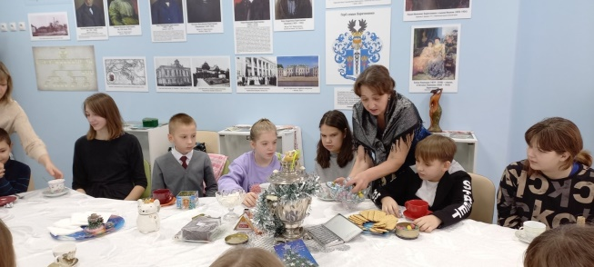  Чаепитие участников мероприятия | 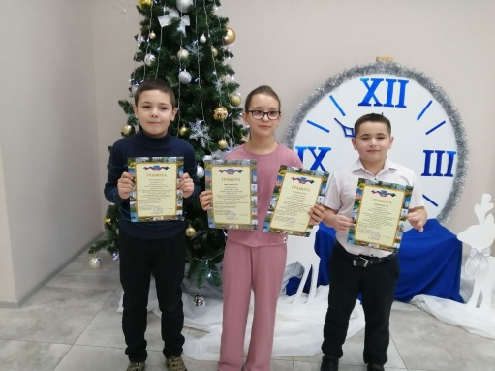  Победители и призёры районного конкурса «Харитоненское наследие»

К данным юбилейным датам семьи Харитоненко были разработаны буклеты, посвященные деятельности семьи Харитоненко на территории Краснояружского района.
Таким образом, количество обучающихся Краснояружского района, вовлеченных в работу проекта насчитывает 952 человек. В ходе реализации проекта все требования к результату были достигнуты.
Реализация проекта позволила:
- обеспечить участие 952 обучающихся образовательных учреждений района в мероприятиях туристско-краеведческой направленности к 31 декабрю 2022 г.;
- разработать и реализовать комплекс туристско-краеведческих мероприятий, посвящённых юбилейным датам промышленников и сахарозаводчиков Ивана Герасимовича и Павла Ивановича Харитоненко;
- создать условия для приобщения обучающихся к историческому прошлому нашего края;
- усовершенствовать и расширить деятельность МБУДО «Краснояружский ЦДО»

В Центре дополнительного образования проводятся экскурсии для обучающихся Краснояружского района, для их родителей, а так же для гостей.

